附件7
随申码获取流程

第1步：方式一：在微信中搜索“随申办”微信小程序；方式二：支付宝小程序；方式三：手机下载进入“随申办市民云”APP
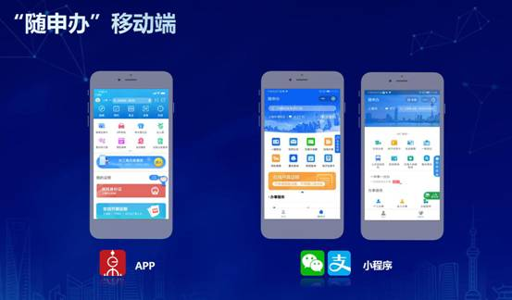
备注：通过“上海发布”公众号“随申办”频道或者在微信内搜索“随申办”进入微信小程序；在支付宝内搜索“随申办”进入支付宝小程序；打开随申办市民云APP。
第2步：进入“随申码”入口: “随申办”小程序还可通过热门服务、推荐服务、“我的防疫战”专题找到“随申码”入口进入。
第3步：生成随申码：
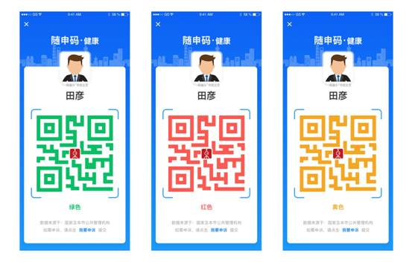
“人码比对”——照片实时显示，依托“一网通办”照片库，在“随申码”显示本人照片头像，进行“人码一致”的比对判断。
红色：显示红色说明是未解除医学管理措施、确诊未出院、疑似未排除等人员。
黄色：显示黄色说明是重点地区来沪未满14天的人员。
绿色：显示绿色说明是未见异常或已解除医学管理措施的人员。

